ProCo RAT

Por Martín Bello

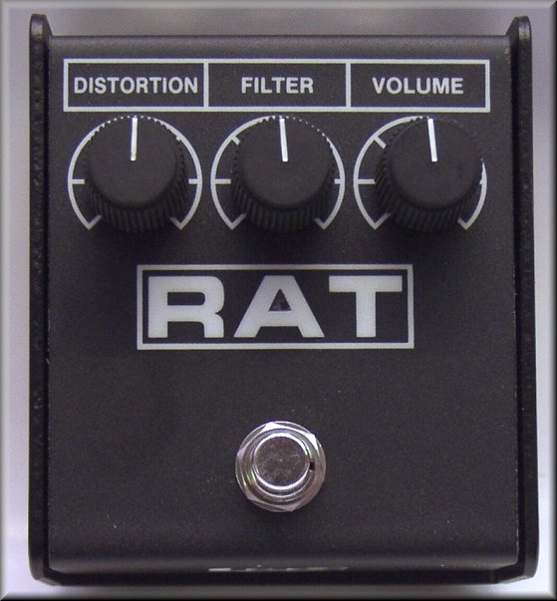
El original. Lindo no?, y no saben como suena, por cierto, igual que el nuestro!!!

Como siempre… ¡Vamos a hacernos uno!

Que es el Rat?

Hola!, de vuelta, esta vez les propongo hacer una de las distorsiones mas conocidas en el mundo de las guitarras, El ProCo RAT.
Pero... que es el Rat?, bueno como dije es una distorsión muy conocida, caracterizada por su gran cantidad de armónicos producida, que como diría la gente de ToneFrenzy (http://www.tonefrenzy.com/), grita como una “llamada de pájaro industrial”. ProCo la lanza, en los 70’s (79 mas precisamente), como manera de acaparar el mercado, para hacer competencia a las empresas asiáticas como Ibanez que se afianzaban cada vez mas en los U.S.A.
Este pedal es muy versátil, tiene 3 perillas:
- Volumen: Bueno ya sabemos que hace esta!
- Filter: Es un control de tono, tal vez, un poco especial ya que conjuntamente con:…
- Con la perilla de Distortion, se pueden lograr sonidos desde suaves overdrives, distorsion “que machaca” los palm mutings, y por último una distorsión con aires de un Fuzz!.

Ni hablar del reconocimiento de este pedal. Guitarristas Argentinos como Walter Giardino (Rata Blanca) o Gustavo Cerati (ex Soda Stereo), lo llevan en su set de pedales desde hace varios años. Es mas, hasta el mismísimo David Gilmour, usa un Rat 2 para los solos (según la ProCo, vino construida para dar más Distorsion, pero yo la probé, y es casi igual, lo único que cambia es que ahora tiene un led indicador), estas estrategias… .
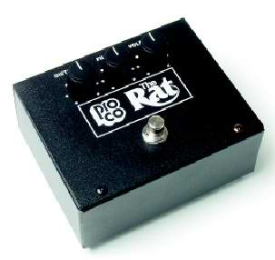
Manos a la obra!:

Todo el mundo se llenaba la boca hablando del Rat. Tanto escuché que fui a una casa de música para probarlo. Me quedé con la boca abierta. Para mi gusto, la distorsión perfecta, pero cuando escuché por ahí: 99 dólares!!, se me apareció una imagen en la cabeza, el logo de PisoTones!!. Tengo que hacerme uno dije yo.
Este es un proyecto no muy documentado en la web, salvo el “Rodent”, que según la página de J.D. Sleep, es un derivativo del RAT con un millenium bypass 1 integrado. Cuando me decidí a hacerlo, fui a comprar los componentes, y tuve un pequeño problemita con el FET. Este es sólo un 2N5458. Bueno!, dije yo, Mejor!, que barato, usa un solo Fet!!!, que dejé de pensarlo cuando me dijeron el precio de este (Pesos $10.80 ).

Bueno, un poco testarudo yo, decidí armarme el Rodent, pero en vez de usar un 2N5458, intenté con un BF245A de (Pesos $1.50). Me pasé una tarde entera haciendo el PCB, pongo todo en su lugar y… … … como siempre, no arrancó a la primera. Después de estar un día entero buscando algún glorioso corto en la placa o algún componente que no tocara en la pista, todo estaba perfectamente hecho, por lo que me decidí a pensar que el error fue el 2N5458, el cual no tenía y lo reemplacé por un FET “no tan reemplazo”. Tiré la placa, obviamente rescatando los componentes!! (3º mundo, le llaman) .
Como una semana después me puse a buscar algún esquema alternativo, o con otro FET. He ahí que doy con la versión original del Rat, el “Vintage Rat”, el cual me entusiasmó al ver que no usaba un 2N5458, usaba dos baratos BF245A, justo como el FET que tenía!.
Entusiasmadísimo, le pido (je, je, gracias Andrés!), a mi hermano que me haga una pcb para este esquemático. El siempre solícito, accedió y me hizo una hermosa pcb. Ensamblé todo y… … … otra vez no andaba. El esquemático mostraba que del source del 1º FET, iba a la pata 2 del integrado (LM308). No va, que esa misma noche busqué, y encontré otro esquemático, pero ahora, del source del FET iba a la pata 3!! y un electrolítico invertido!.
Me desconcerté totalmente, uno de ellos no tenía fecha, y no sabía cual andaba bien. Pero uno decía que estaba corregido por Jack Orman. Confié en ese, y anduvo. Acá lo tienen: http://www.muzique.com/schem/pcrat1.gif y acá tienen las placas, para los perezosos (como yo): PCB y Layout. Eso de las patas, en el layout se explica mejor. Si el layout les parece confuso, disculpen, es que soy bastante desprolijo con esto, pero con un esquemático que anda bien como el que les dije, comparen componentes y ubicación y van a poder armarlo sin problema alguno.

Para hacer la PCB, está demás explicarlo, ya que el Totufo lo hace muy bien en “detalles de construcción de placas” de esta misma página. Para los que no podemos transferir la placa, les cuento que la dibujé con fibra indeleble, y la revelé con percloruro férrico líquido a baño maría con agua a punto de hervir.
Si queréis ver una placa que quepa en la caja Retex-414 que solemos usar en Piso-tones, usad la placa que hizo el colega Luichi a partir de la de Mbello. Aquí tenéis el layout:
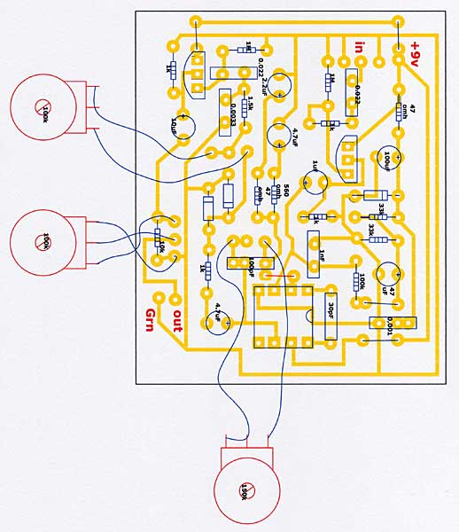
Layout de Luichi para caja Retex-414. Pincha en él para verlo con más detalle.

Lista de materiales:

Resistencias:

2x 47 Ohm
2x 33k
1x 100k
4x 1k
2x 1M
1x 560 ohm
1x 1k5
1x 10k
2x 100k Potenciómetro Log.
1x 150k Potenciómetro Log.

Condensadores

2x 0.022 uF
1x 1uF
1x 1nF
1x 100 uF
1x 0.001 uF
2x 4.7 uF
1x 30 pF
1x 2.2 uF
1x 10 uF
1x 0.0033 uF
1x 47 uF
1x 100 pF

Diodos

1x 1N400x (Puede ser 1N4001,1N4002....1N4007, etc).
2x 1N4148

Transistores & Ic’s

2 x BF245A (o 2N5457, 2N3819, MPF102)
1 x LM308 (8 patas encapsulado DIP).

Varios

Clip de batería 9v.
Jack hembra para fuente 9v con conmutación (corte).
1 Jack hembra stereo de ¼ pulgada, y otro igual pero mono.
Switch DPDT, o 3PDT.
Caja y cable (obvio!).
Zócalo 8 patas para encapsulado DIP.
Placa cobreado simple, virgen de 10x10.

Aclaración sobre el potenciómetro de Distorsión (150k)

Bueno, un potenciómetro de 150k, no es fácil de conseguir, al menos aquí en Argentina. Podés utilizar igualmente uno de 100k Log, y tendrás un poquito menos de ganancia, o también usar uno de 250k Log, que te dará mas ganancia, pero será mas fuzzy. Una característica de este circuito es que mientras mas alto el valor del pote de distorsión (o ganancia), el sonido será mas fuzz, de lo contrario no lo será tanto, pero les aclaro de que este proyecto ¡no se trata de un fuzz!.
Yo utilicé uno de 250K Log, pero con una resistencia en paralelo de 390k lo que me dio un valor (con error incluido), de unos 152k aprox., aunque la respuesta no sea la misma que un 150k original, se acerca mucho, y por sobre todas las cosas tengo el sonido original!.

Aclaración del circuito integrado

El circuito integrado usado es un LM308, un opamp un poco carito, pero te lo venden con la excusa de que es un “Operacional de precisión”, lo cual es verdad. También son perfectamente válidos los LM108 y LM208 que son idénticos al LM308, a diferencia que soportan otras temperaturas (siempre hablando del encapsulado DIP), ya que estos vienen en varios encapsulados.
He leído también que con el uso de un integrado TL071, la ProCo cobra un sonido mucho más Heavy Metal, a diferencia de que el LM308 es más valvulero, pero desconozco de esa práctica, así que experimenten y cuenten .

Armado en la caja

Bueno, aquí progresé:
Como bien han visto, pasé de armarlos en cajas de madera y con switches “econo-stomp”, a unas vistosas y pequeñas cajas plásticas. El problema con las otras fue, que realmente no tengo tanto tiempo para poner a armarme cada caja, por lo cual hubo un tiempo que dejé algunos proyectos “desnudos”.
Conseguí esta caja por (Pesos $5), muy barata, y encontré unos switches DPDT marca “Bisal”, que son nacionales, y de muy buen encapsulado (plástico), por (pesos $4), y la verdad que el mecanizado de la caja es fabuloso, y para que se den una idea, lo armé en 1 hora.
Lo apantallé con papel metálico como siempre. Algún día espero conseguir pintura conductiva, mucho más práctica.
Con respecto al led, como me sobró un BF245A, armé un Millenium Bypass 1, ya que el FET es perfectamente válido para esta aplicación.
Y la serigrafía… es bastante pedorra. No encontré una buena forma para serigrafiar el pedal, así que imprimí el “rat” detrás de una hoja de “contact”, recorté con un cutter los bloques que correspondía a la palabra RAT, y quedo maso maso… Se aceptan ideas!!!.

Resultados

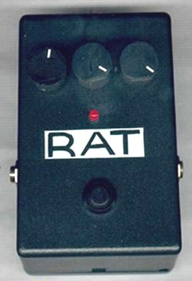
Disculpen la mala calidad y cantidad de las fotos. Esto es lo único que pude conseguir con un escáner, ya que no conseguí la cámara digital. Cuando la consiga les mando fotos de sus tipas.
La verdad me encanta como suena, y les cuento que tuve la oportunidad de probar el original y éste uno, al lado del otro, y les digo que suena EXACTAMENTE igual. Creo que es un pedal magnífico, sin demasiadas complicaciones para armarlo.

Sonidos

Bueno acá les dejo dos soniditos que grabé con el Rat.

Sonido 1 – Strato ’98 , Fender Blackface Twin 65 desde revalver. Controles : Volumen 5, Filter 5, Distortion 5.
Sonido 2 – Strato ’98 , Fender Blackface Twin 65 desde revalver. Controles : Volumen 6, Filter 8, Distortion 10.

Disfrútenlo y gracias una vez más a pisotones por dejarme colaborar!
Pichad aquí (discusión actual) o bien aquí (archivo) para saber más acerca de este montaje.

Martín Bello
Mar del Plata
Argentina
mbello@ecolan.com

